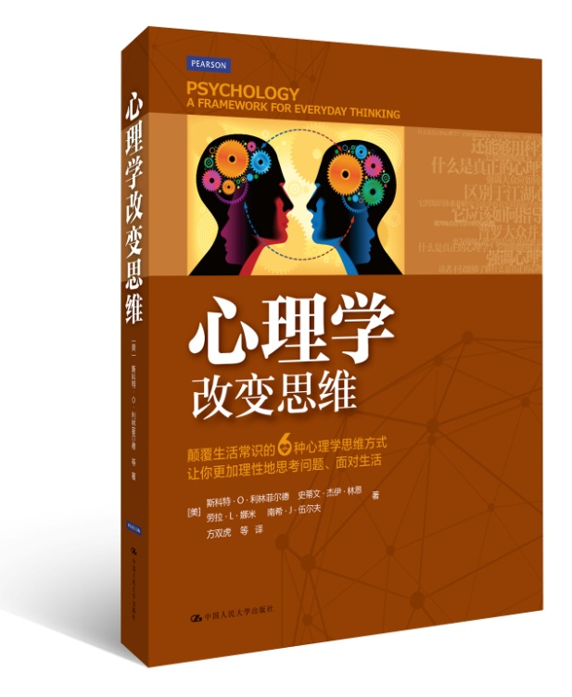
书名：心理学改变思维（颠覆生活常识的6种心理学思维方式，让你更加理性地思考问题、面对生活）
作者：[美]斯科特.O.利林菲尔德、史蒂文•杰伊•林恩、
劳拉•L•娜米、南希•J•伍尔夫
译者：方双虎 等 译
ISBN：978-7-300-18162-2
定价：98.80元
开本：16开 215*275
字数：104.7万
页数：590页
版次：2016年1月第1版
出版单位：中国人民大学出版社
出版时间：2016年1月

关键词：心理学 批判性思维 通俗心理学 生活

上架建议：通俗读物·心理
心理学-应用心理学

读者对象：
心理学爱好者、普通大众

产品特色：

- 训练思维，注重应用——“澄清事实”“识别假象”“批判性思考”“你怎么认为”等栏目，帮助读者了解心理学如何改变我们的思维，又将如何影响我们的生活。
- 内容丰富，体系完整——超过100个紧贴生活的案例，将科学思维应用到日常生活的方方面面。

内容简介：
“一月减肥20斤，无需节食和锻炼。”
“一项惊人的研究发现，你可以教3个月的孩子说话。”
“研究显示，我们的产品能提高你50%的自尊水平。”
……
以上的这些论断，你会相信吗？生活中那些看起来理所当然的事情一定是正确的、科学的吗？你的眼睛是否经常被生活中的假象所蒙蔽？翻开《心理学改变思维》，你将恍然大悟。
《心理学改变思维》从日常生活心理学出发，提出科学思维的六种关键原则并贯穿全书。对于诸多心理学现象和观点，“澄清事实”呈现有趣的、令人惊奇的事实，“识别假象”提出虚假的、毫无根据的，却被大众普遍认同的观点。
本书通过分析谬误，引出科学结论，提出极具操作性的方法，帮助读者建立能够去伪存真的科学思维，并运用于日常生活中的方方面面。
通过阅读本书，你会发现：其实学习心理学可以很有趣，掌握科学思维方法并不难。

作者简介：
[美]斯科特•O•利林菲尔德（Scott O. Lilienfeld），亚特兰大埃默里大学的心理学教授，美国知名的心理学者。由于对心理学的独特贡献，他于1998年获得由美国心理学会颁发的戴维•沙科奖。他的作品由于科学、趣味、生动而被众多读者所喜爱。代表作为《大众心理学的50个知名假象》、《洗脑：伪神经科学的诱人吸引力》等。他的作品曾经被《纽约时报》《纽约客》《科学美国人》等给予高度评价。

史蒂文•杰伊•林恩（Steven Jay Lynn）宾汉姆顿大学（纽约州立大学）的心理学教授，因其学术成就和创造性的活动，曾荣获纽约州立大学校长奖。撰写并主编了17本书，发表过230多篇期刊论文。

劳拉•L•娜米（Laura L.Namy）埃默里大学心理学和语言学研究室主任，儿童研究中心主任，同时又是思维、大脑、文化中心的副主任。

南希•J•伍尔夫（Nancy J.Woolf）加州大学洛杉矶分校心理学系兼职教授，1990年她获得了西格玛卡巴基金会颁发的科尔比奖，奖励其在阿尔茨海默症科学研究方面取得的成就。

名家推荐：
在当今中国，心理学已经成为一门“显学”，为大众津津乐道。然而，什么是真正的心理学？它如何能够成为一门专业的学问，区别于江湖心理学？它的知识体系和研究方法孕育着怎样的科学思想？它应该如何指导我们的日常生活？普罗大众并不一定能够说出一二三。
本书虽然延随传统的“心理学引论”体系，但更为强调心理学知识背后的思维方式，强调心理学思维在日常生活中如何发挥作用，强调大众应如何科学地看待心理学现象。也正因如此，我热诚向心理学爱好者推荐此书。

周晓林 教授
北京大学脑科学与认知科学中心主任
国务院学位委员会心理学评议组成员
教育部高等学校心理学教学指导委员会主任委员

目录：

第一章 心理学与科学思维

心理学是什么？常识还是科学？
伪心理学：披着科学的外衣
科学思维：辨别真伪
心理学的过去和现在：一个漫长而奇特的旅程
心理学应用：科学探索每一天

第二章 研究方法

良好的研究设计的合理性和必要性
科学的方法：技能的工具箱
研究设计中的伦理问题
统计：心理学研究的货币
成为心理学研究的同行评审员

第三章 生理心理学

神经细胞：大脑通信渠道
大脑—行为网络
脑定位：大脑的活动
先天与后天：是先天遗传还是后天教育使你这样做？

第四章 感觉与知觉

硬币的两面：感觉与知觉
看：视觉系统
听：听觉系统
嗅觉、味觉和触觉
感觉与知觉的变化

第五章 学习

经典性条件作用
操作性条件作用
学习的认知模型
影响学习的生物学因素
时尚的学习策略：它们有用吗？

第六章 记忆

记忆是怎样工作的：记忆流程
记忆的三个阶段
记忆的生物学基础
记忆的发展
记忆由好变坏:错误记忆

第七章 语言、思维与智力

语言是如何工作的？
思维和推理
什么是智力？概念混乱
智力测验：超常、中常和低常
个体和群体的智力差异

第八章 人类发展

人类发展的特殊观点
出生前后的发展：身体和动作的发展
认知发展：儿童如何认识世界
社会性和道德发展：儿童与他人的关系
发展不会停止：青少年期和成年期的转变

第九章 情绪与动机

情绪理论：什么引起了我们的情绪？
幸福感和自尊：科学VS大众心理学
动机：我们的意愿和需求
吸引力、爱和恨：它们的奥秘

第十章 压力、健康与睡眠

什么是压力？
适应压力：变化与挑战
应对压力
提高健康水平：减少压力
睡眠和梦

第十一章 社会心理学

什么是社会心理学
社会影响：从众和服从
帮助他人和伤害他人：亲社会行为和侵犯
态度和说服：改变观念
偏见和歧视

第十二章 人格

人格：什么是人格，我们如何研究人格？
精神分析理论：弗洛伊德理论的争议和他的追随者们
行为主义、社会学习和人本主义的人格理论
人格的特质模型：行为的一致性
人格测量：测量及心理测量的误区

第十三章 心理障碍

精神病的概念：过去与现在
焦虑障碍：忧虑和恐惧的不同方面
心境障碍
人格障碍和分离性障碍：混乱和分裂的自我
精神分裂症之谜

第十四章 心理和生物治疗

心理治疗：来访者和治疗师
不同“风味”的治疗方法：治疗方法的回顾
心理治疗有效吗
生物治疗：药物、物理刺激与外科手术

精彩样章：

人群中的头脑风暴是提出创意的一种有效途径吗？

设想你被一家广告公司聘用，公司委任你给美味太太鸡肉面汤策划一个开拓市场的活动。这个汤的近期销售情况并不理想，你的工作就是提出一项广告设计，使每个美国人都情不自禁地要伸手去拿他身边的那碗汤。

你打算独立构思一条简单醒目的广告语，老板却走进你的办公室，对你说要参加下午在经理办公室召开的“群体头脑风暴”。会议上，你将和公司的其他12名成员一起发挥想象、畅所欲言，希望可以拿下鸡肉面汤的广告方案。全球各家公司为了提出新奇创意，一般都会把群体头脑风暴作为一种方法。在他们看来，思维的碰撞可以激发出许多创意，效果比独立思考要好。《应用想象力》一书影响了许多公司采用头脑风暴，作者奥斯本（Osborn，1957）在书中指出“团体工作中，平均每个人提出的想法是其单独工作时的两倍”（p.229）。

尽管群体头脑风暴可以提出敏锐新颖想法的说法很吸引人，但是上述观点已经被证实是错误的。大量实验证明，群体头脑风暴并不比成员独立思考有效（Brown & Paulus，2002；Diehl & Stroebe，1987）。相反，它使可能产生的想法变少，优秀的创意也会减少（Paulus，2004）。而且，一般由群体头脑风暴提出的想法还没有个体头脑风暴的想法有创意。而更糟的是，团队往往会高估方案的水平，这一点也可以解释为什么头脑风暴仍然流行至今（Paulus，Larey，& Ortega，1995）。

群体头脑风暴没有个体头脑风暴有效率的原因至少有两点。一是团体中的成员会在意他人的评价，这导致他们可能会隐瞒一些好的想法。另一个原因就是社会惰化。在群体头脑风暴上，人们往往会“搭便车”：他们自己坐在那里而让别人苦思冥想（Diehl & Stroebe，1987）。不管什么原因，研究者都认为，就头脑风暴而言，单独个体比两个人或者更多人表现要好，至少在人们可以相互交流时。

